**BLG 438E – Rapor 1**

**1-a) (5 p)** Aşağıda, MATLAB kullanarak belirli bir frekansta gerçeklenmiş bir sinyal verilmiştir. Bu sinyal sinüs fonksiyonu **(2p)** ve kosinüs fonksiyonu**(3p)** olarak nasıl ifade edilir?

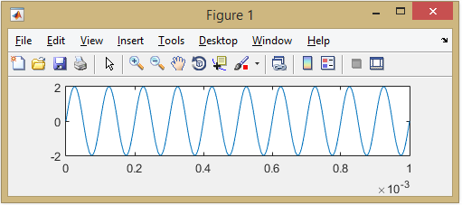

**1-b) (15 p)** Sinyalin sinüs fonksiyonunu $∅= π/6$ faz farkı bulunduracak şekilde MATLAB’da yukarıdakiyle aynı zaman aralığında gerçekleyiniz. Sinyale ait grafiği ve MATLAB kodunu raporda gösteriniz.

**2-a)** **(20 p)** Aşağıdaki sinyalleri MATLAB’da t=-10:10 sn aralığında üretiniz.

* x(t) = $5e^{t/6}$
* 2 Hz frekanslı kare dalga
* x(t) = 2sin(t/2 + $π/6$)
* x(t) = $e^{j2t}+e^{-j2t}$

**2-b) (10 p)** Yukarıdaki sinyalleri tek, çift, periyodik olup olmamasına göre sınıflandırınız.

**2-c) (20 p)** Bu sinyaller arasında periyodik olanları Nyquist Teoremi’ne göre örnekleyiniz. Sinyale ait grafiği ve MATLAB kodunu raporda gösteriniz.

**4) (30 p)** C5515 üzerinde 0 numaralı zamanlayıcı için 1/10 Hz frekanslı bir kesme hazırlanacaktır. Kesme başlamadan önce periyot kütükleri ve kontrol kütüğünü nasıl yerleştirilmelidir? (En yüksek prescaler değerini kullanınız. Kütük adresleri için C5515 dökümantasyonunu kontrol ediniz.)